**五、数据处理**

1. 首先根据公式 $K=\frac{mμ_{0}^{2}N^{2}d^{2}}{32\left(L^{2}+D^{2}\right)}{\left(\frac{e}{m}\right)}^{2}$ 计算K的值，具体计算过程如下：

其中实验数据：

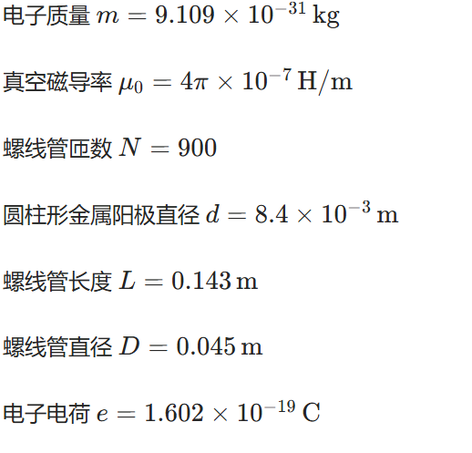

代入公式计算K：

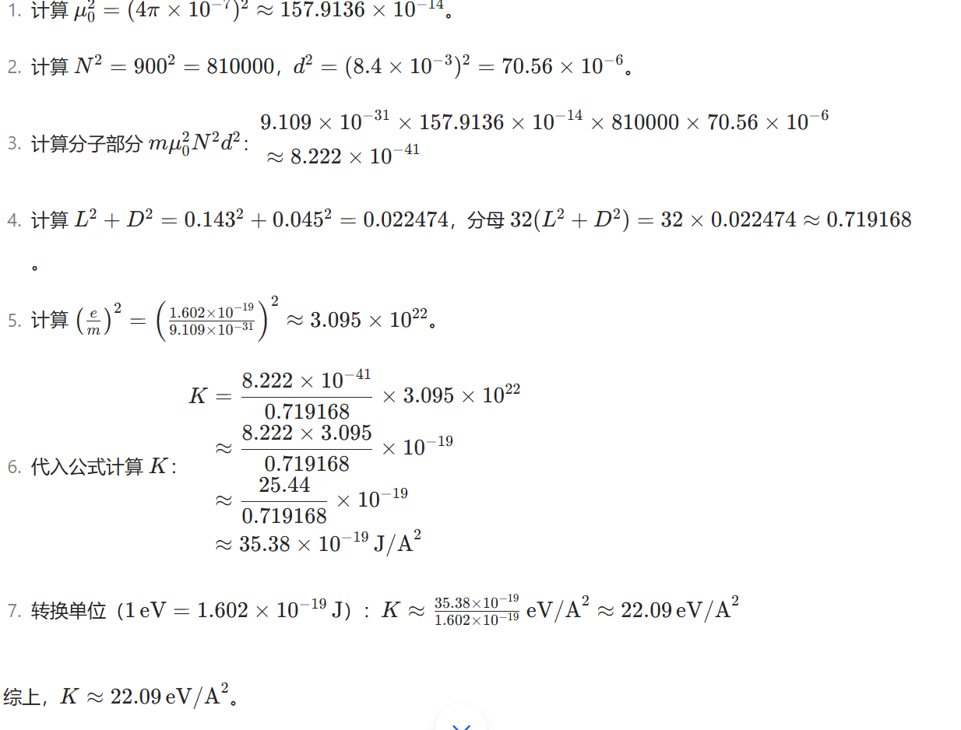

2．整理实验数据

由公式 $E_{k}=KI_{B}^{2}$ 并且K=22.09eV/A²

以IB²= 0.040A²为例，对应的 $E_{k}=KI_{B}^{2}$**=** K=22.09eV/A²*0.040A²=0.8836eV

其他的计算类似，整理出数据表格如下



**图6 阳极电流 $I_{P}$ 和励磁电流 $I_{B}$ 的关系记录**



**图7 阳极电流 $I_{P}$ 的变化量和电子动能的关系**

3. 根据数据表格绘图

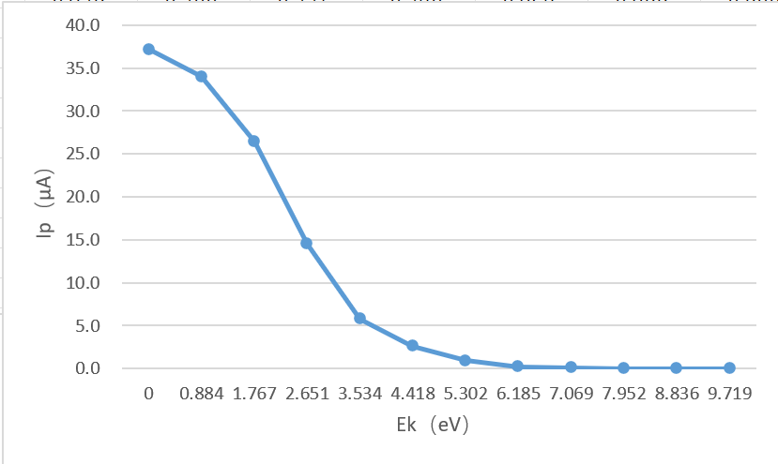

**图8 和的关系曲线**

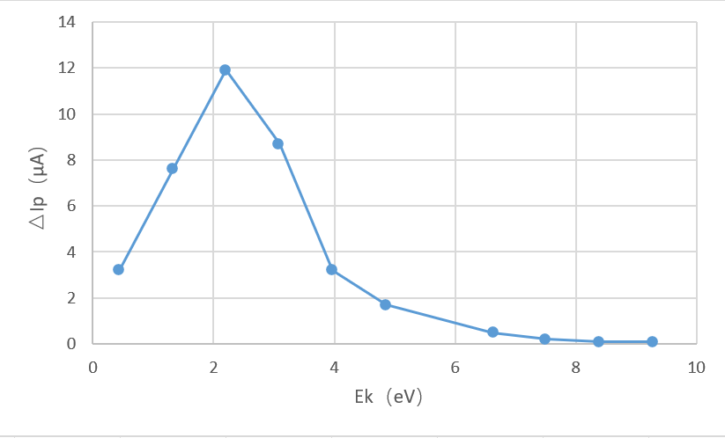

**图9 的变化率的关系曲线**

4. 估算阴极金属的表面势垒高度

峰值对应的动能反映了电子分布随动能变化的关键特征。一般情况下，阴极金属的表面势垒高度*ϕ*可近似取图 9 峰值对应的动能，即 $ϕ≈EK$

由图9可得，阴极金属的表面势垒高度 $ϕ≈2.2eV$

1. **结果陈述**
2. 根据实验数据计算得出的K及EK与理论值较为吻合，可靠度较高；
3. 绘出的两张曲线图形状符合理论的形状，可以较好反映 $I_{P}$ 的变化率 $E_{K}$ 的关系及 $I_{P}$ 和 $E_{K}$ 的关系。
4. **思考题**

1．为什么 $I_{P}-E_{K}$ 曲线不是电子的分布曲线？

在实验中，阳极电流 *IP*由到达阳极的电子形成。特定 下IB测得的 *IP*包含了所有能量大于EK的电子的贡献。这意味着 *IP*​−*EK*曲线反映的是能量大于EK的电子的累积效应，而非某一特定能量EK处电子的分布情况。真正的电子分布曲线应对应某一能量值下电子的数量或概率，而*IP*​−*EK*曲线是能量大于EK的电子的综合结果，因此它不是电子的分布曲线。

2．为什么动能较小时，电子的数量较少？

金属表面存在势垒，电子需克服该势垒才能被热阴极发射。根据热发射理论和能量分布规律，动能较小的电子难以克服表面势垒。就像跳高时，动能小相当于 “跳跃高度” 不足，难以越过 “势垒” 横杆。因此，在发射出的电子中，动能较小的电子数量很少，这是表面势垒对电子发射的选择性作用导致的。